网络视频爬虫系统
（技术设计文档）

一、项目简介

1.1、目标

通过该系统，用户可以直接观看最新的热播资源，为用户提供人性化的观看视频体验，跳过各大网站的专属会员观看，获取用户访问量和用户信息，也可为某些影片进行付费处理，具体按需求方需求决定。各大网站的热点视频各有不同，而本系统可以搜索到指定网站的热点视频进行汇集，将最新最热的视频资源提供给客户，甚至将网站独有或者收费的视频收集过来免费供用户体验。推广网站，收集人气，将来会得到强大的用户数据量支持。
爬虫系统的框架中，主过程由控制器，解析器，资源库三部分组成。控制器的主要工作是负责给多线程中的各个爬虫线程分配工作任务。解析器的主要工作是下载网页，进行页面的处理，主要是将一些JS脚本标签、CSS代码内容、空格字符、HTML标签等内容处理掉，爬虫的基本工作是由解析器完成。资源库是用来存放下载到的网页资源，一般都采用大型的数据库存储，如Oracle数据库，并对其建立索引。

1.1、功能概述

1、在线视频观看模块.
用户可无需注册直接观看最新影片和视频资源，电影资源、新闻资源等等
2、网站定时更新模块.
视频资源定期更新，保证用户可以观看最新上映的电影和视频资源。
3、用户注册登录模块.
用户注册后可登录帐号进行实时在线讨论、和影片评论留言。
4、影片实时讨论模块。
实时讨论首先需要帐号登录，登录后设置个人信息、用户名方可进行用户间的交流沟通。
5、影片评论留言模块
留言模块同样也需要帐号登录，登录后方可进行影片评论。

二、整体架构
2.1、总体选择
本系统总体选择Spring Boot框架，用来简化新Spring应用的初始搭建以及开发过程。能帮助快速搭建Spring框架，快速启动一个web容器。
1、选择该框架的原因：
(1)、创建独立的Spring应用程序。
(2)、嵌入的Tomcat，无需部署war文件。
(3)、简化Maven配置。
(4)、自动配置Spring。
(5)、提供生产就绪型功能，如指标、健康检查和外部配置。
(6)、绝对没有代码生成和xml没有要求配置。
2、核心组件：Jsoup
3、前端页面模板：freemarker
4、视频播放组件：VideoJs
5、用户登录缓存：Redis
6、用户实时讨论：Websocket

三、应用技术
HTML解析器：Jsoup
Jsoup是一款比较好的Java版HTML解析器。可直接解析某个URL地址、HTML文本内容。它提供了一套非常省力的API，可通过DOM，CSS以及类似于jQuery的操作方法来取出和操作数据。
1、从一个URL，文件或字符串中解析HTML。
2、使用DOM或CSS选择器来查找、取出数据。
3、可操作HTML元素、属性、文本。

前端页面模板：freemarker
FreeMarker是一款模板引擎： 即一种基于模板和要改变的数据， 并用来生成输出文本（HTML网页、电子邮件、配置文件、源代码等）的通用工具。

视频播放组件：VideoJs
VideoJS 是最流行的 HTML5 视频播放器，免费、开源，可使用 CSS 轻松定制皮肤，支持全屏，在不支持的浏览器自动切换为 Flash 播放。

缓存技术：Redis
redis是一个key-value存储系统。和Memcached类似，它支持存储的value类型相对更多，包括string(字符串)、list(链表)、set(集合)、zset(sorted set --有序集合)和hash（哈希类型）。这些数据类型都支持push/pop、add/remove及取交集并集和差集及更丰富的操作，而且这些操作都是原子性的。在此基础上，redis支持各种不同方式的排序。memcached一样，为了保证效率，数据都是缓存在内存中。区别的是redis会周期性的把更新的数据写入磁盘或者把修改操作写入追加的记录文件，并且在此基础上实现了master-slave(主从)同步。

双工通信：Websocket
WebSocket协议是基于TCP的一种新的网络协议。它实现了浏览器与服务器全双工(full-duplex)通信——允许服务器主动发送信息给客户端。在实现websocket连线过程中，需要通过浏览器发出websocket连线请求，然后服务器发出回应，这个过程通常称为“握手” 。在 WebSocket API，浏览器和服务器只需要做一个握手的动作，然后，浏览器和服务器之间就形成了一条快速通道，两者之间就直接可以数据互相传送。

2.3、整体框架视图
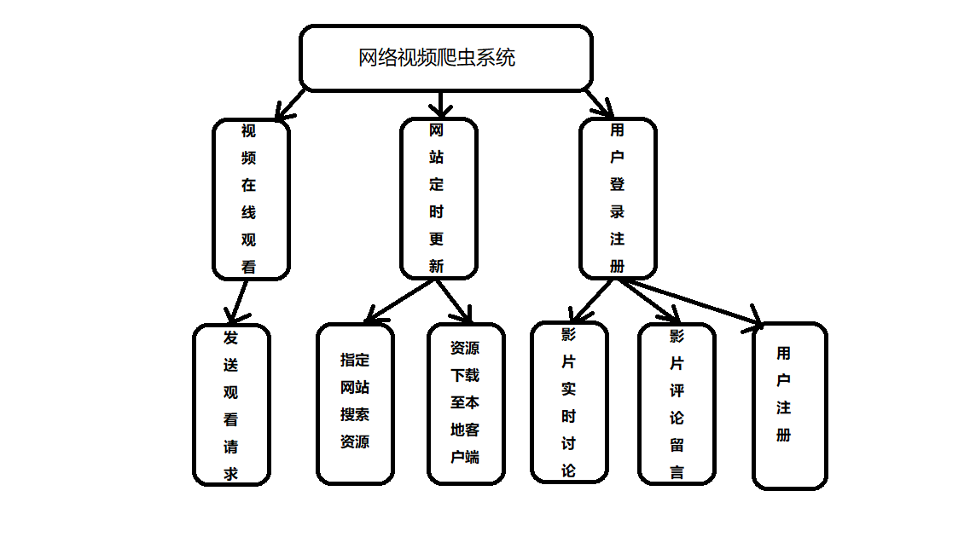
2.4代码框架规范
1、符合Java Bean规范的代码设计。
2、符合RESTful接口设计规范。

3.5对外交互
1、用户注册将前端表单信息通过post请求发送至后端，注册结果响应至前端。
2、用户评论影片以JSON形式发送至后端，写入数据库，前端遍历数据库的评论信息。
3、客户点击视频链接，以请求转发形式，跳转至对应的视频资源。
4、页面右侧有提供给用户影片实时讨论的窗口，供用户之间在线交流。

四、软件支持
1、类型： 系统（软件）
2、浏览器： 支持IE、火狐、google、chromium等等浏览器
3、应用服务器： Tomcat
4、开发工具: IDEA、Git
5、java版本: 1.8
6、项目管理工具: Maven

五、详细设计
1、视频在线观看模块。
（1）功能概述
用户进入到主页面，可浏览网站热点视频信息，点击链接之后可实现免登录观看视频。
（2）业务流程
用户点击链接之后，向后台发送请求，在数据库中找到视频资源的路径，响应给前端视频URL进行访问。
（3）具体实现
根据视频对应的ID查询数据库中的URL地址，并把对应的链接响应给用户。
2、网站定时更新模块。
（1）功能概述
网站定时控制爬虫获取目标网站的视频信息，并将数据存储下来，响应到主页面。
（2）业务流程
将爬虫程序的执行设置为线程等待（阻塞），每过一定时间唤醒线，更新视频资源。
（3）具体实现
通过JSoup获取目标网站的视频资源URL，存储至oracle数据库，以控制线程等待的方式控制资源更新的时间周期。

六、流程实现（数据库）
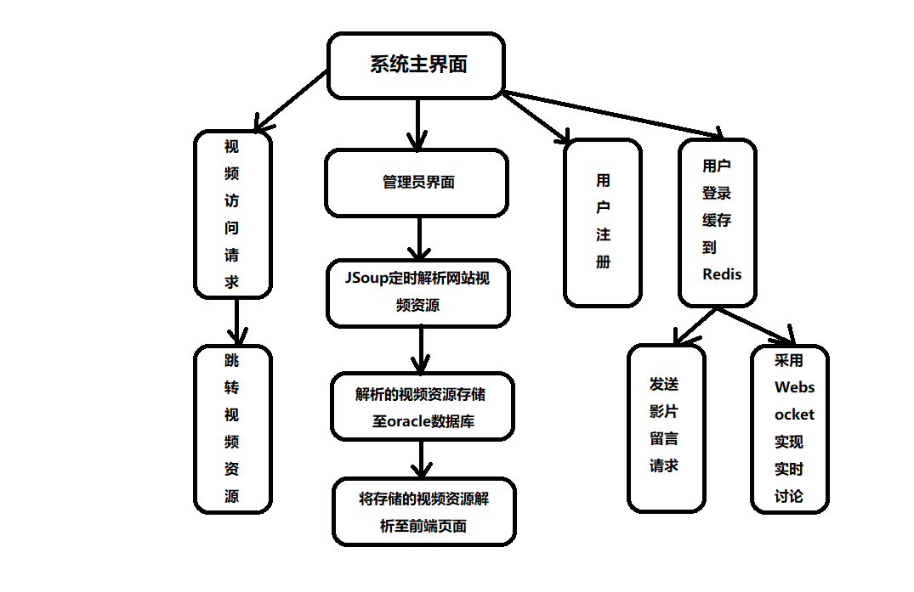

1.1、数据库设计讲解
按照网络视频爬虫系统需求数据库设计五个表：
用户信息表
视频信息表
爬虫信息表
表的详细设计如下：

表(User_Info用户信息表)的定义
字段名 字段描述 主键 数据类型 长度 约束 说明
UserID ID标识 是 number not null 唯一标识
UserName 用户姓名 否 number 20 not null
UserPass 用户密码 否 Varchar2 20 not null
UserNum 用户身份证号码 否 Varchar2 20 not null
UserTel 用户手机号码 否 number 20 not null
UserStatus 用户状态 否 varchar2 20

数据库建表语句：
create table User_Info
(
UserID NUMBER not null,
UserName NUMBER(20) not null,
UserPass VARCHAR2(20) not null,
UserNum VARCHAR2(20),
UserTel NUMBER(20),
UserStatus VARCHAR2(20)
)

表(Video_Info视频信息表)的定义
字段名 字段描述 主键 数据类型 长度 约束 说明
VideoID ID标识 是 number not null 唯一标识
VideoName 视频名称 否 Varchar2 20 not null
VideoTime 更新时间 否 Time not null
VideoURL 视频地址 否 varchar2 100 not null
VideoInofo 视频信息 否 Varchar2 20
VideoComment 视频留言 否 Varchar2 200

数据库建表语句：
create table Video_Info
(
VideoID NUMBER not null,
VideoName VARCHAR2(20) not null,
VideoTime TIME not null,
VideoURL VARCHAR2(100) not null,
VideoInofo VARCHAR2(20),
VideoComment VARCHAR2(200)
)
表(Reptile_Info爬虫信息表)的定义
字段名 字段描述 主键 数据类型 长度 约束 说明
ReptileID ID标识 是 number not null 惟一标识
ReptileURL 爬虫目标URL 否 Varchar2 100 not null
ReptileTime 更新时间 否 Time not null

数据库建表语句：
create table Reptile_Info
(
ReptileID NUMBER not null,
ReptileURL VARCHAR2(100) not null,
ReptileTime TIME not null
)

